Лаборатораня работа №2
Отчет
Устинова Виктория Вадимовна
Содержание

1 Цель работы
Приобретение практических навыков по установке и конфигурированию DNS-сервера, усвоение принципов работы системы доменных имён.

2 Задание
- Установите на виртуальной машине server DNS-сервер bind и bind-utils (см. раз- дел 2.4.1).
- Сконфигурируйте на виртуальной машине server кэширующий DNS-сервер (см. раздел 2.4.2).
- Сконфигурируйте на виртуальной машине server первичный DNS-сервер (см. раз- дел 2.4.3).
- При помощи утилит dig и host проанализируйте работу DNS-сервера (см. раз- дел 2.4.4).
- Напишите скрипт для Vagrant, фиксирующий действия по установке и конфигу- рированию DNS-сервера во внутреннем окружении виртуальной машины server. Соответствующим образом внесите изменения в Vagrantfile (см. раздел 2.4.5).

3 Выполнение лабораторной работы
Запустите виртуальную машину server.На виртуальной машине server войдите под созданным вами в предыдущей работе пользователем и откройте терминал.(рис. 1).
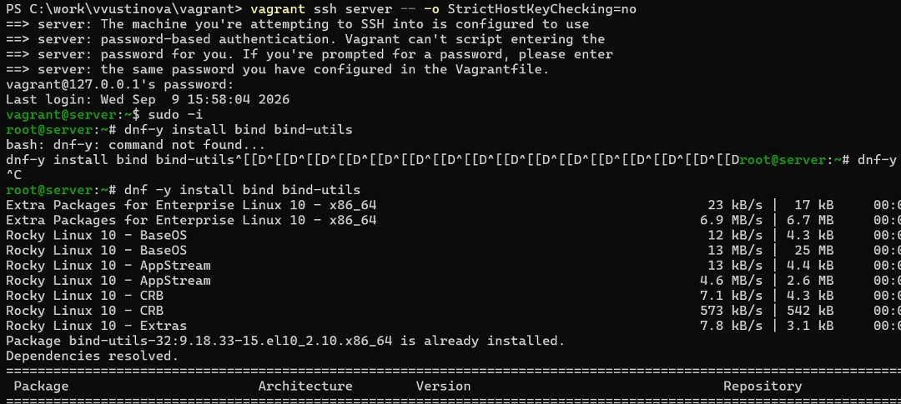
Рис. 1: Запускаем машину и подключаемся к ней через shh
В качестве упражнения с помощью утилиты dig сделайте запрос, например, к DNS адресу www.yandex.ru:(рис. 2).
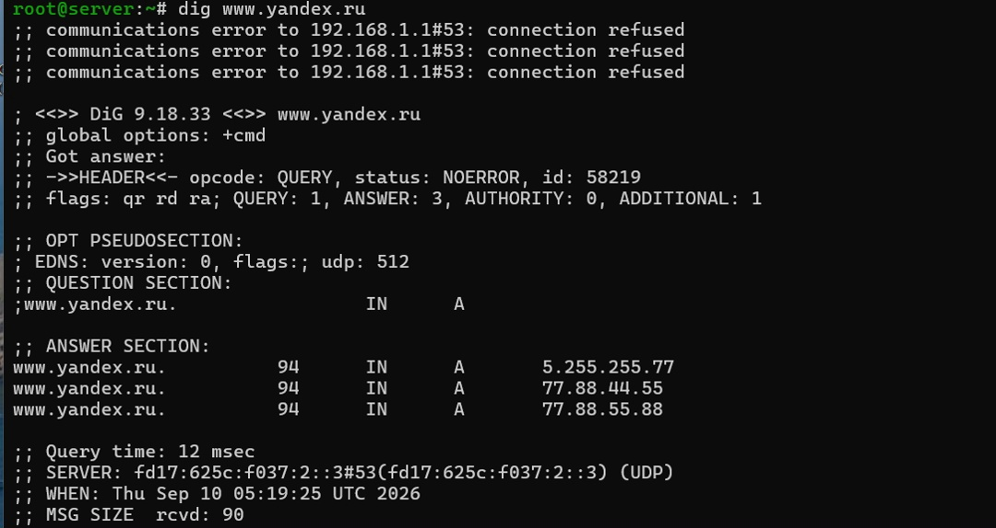
Рис. 2: Выполнен запрос dig и видны ответы с ip- адресами
Проанализировать построчно содержание файлов /etc/resolv.conf, /etc/named.conf, /var/named/named.ca, /var/named/named.localhost, /var/named/named.loopback(рис. 3).
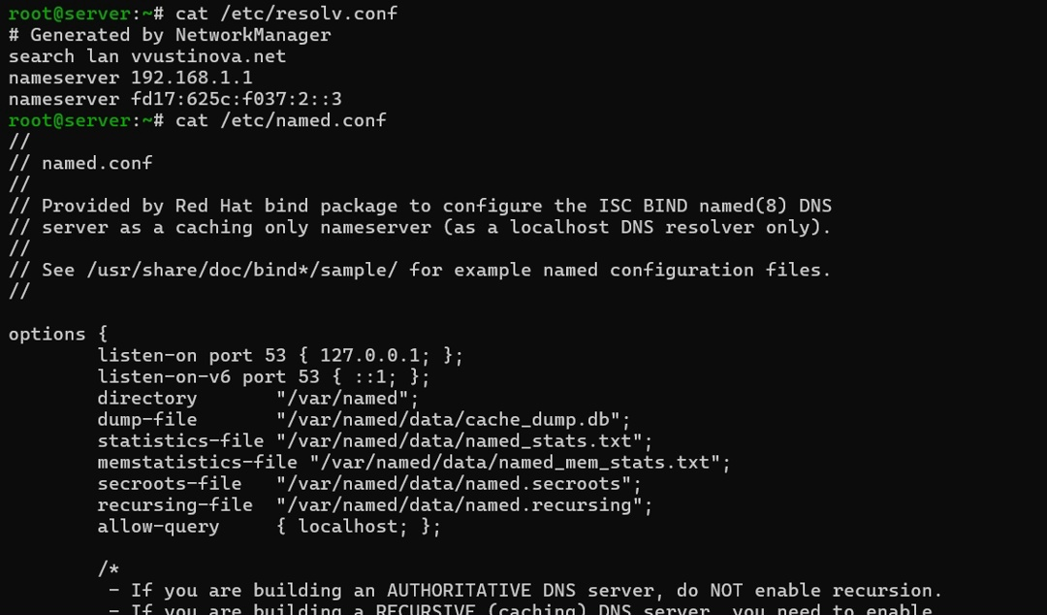
Рис. 3: Показано содержимое /etc/resolv.conf и /etc/named.conf с настройками DNS.
Запустить DNS-сервер командой systemctl start named и включить его автозапуск при загрузке системы командой systemctl enable named.(рис. 4).
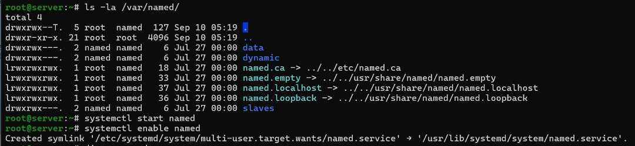
Рис. 4: Просмотр каталога /var/named, запуск и включение службы named
Проанализировать отличие в выводимой информации при выполнении команд dig www.yandex.ru и dig [127.0.0.1?] www.yandex.ru.(рис. 5).
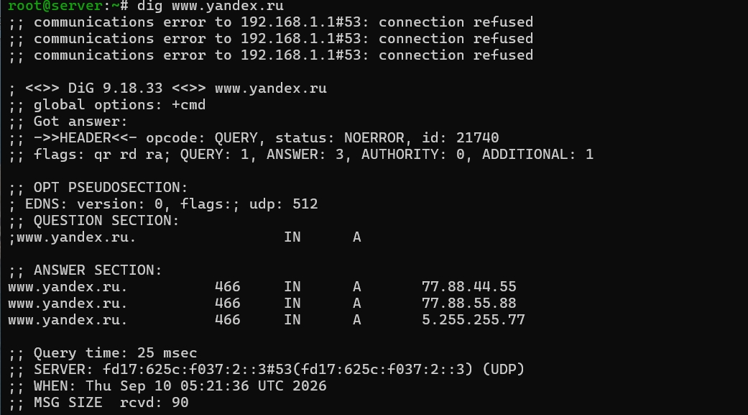
Рис. 5: Повторный запрос dig www.yandex.ru, ответ получен от DNS-сервера
Сделать DNS-сервер сервером по умолчанию для хоста server и внутренней виртуальной сети, изменив настройки соединения eth0 в NetworkManager.(рис. 6).
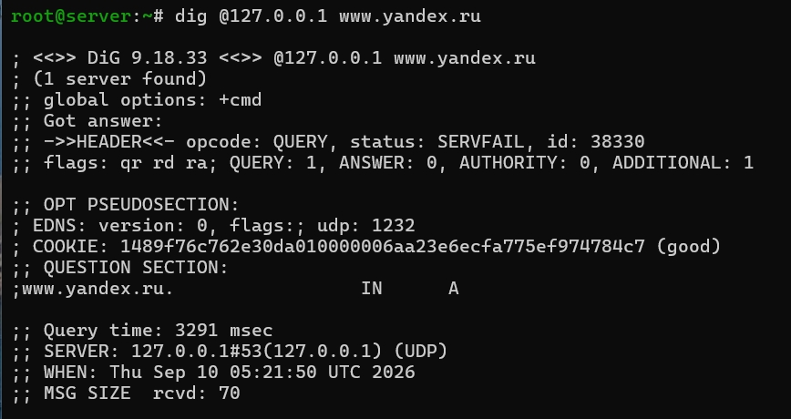
Рис. 6: Выполнен запрос dig [127.0.0.1?] www.yandex.ru, получен ответ SERVFAIL.
Изменить настройки сетевого соединения eth0 через nmcli: удалить старые DNS, отключить автоматическое получение DNS и указать адрес 127.0.0.1..(рис. 7).
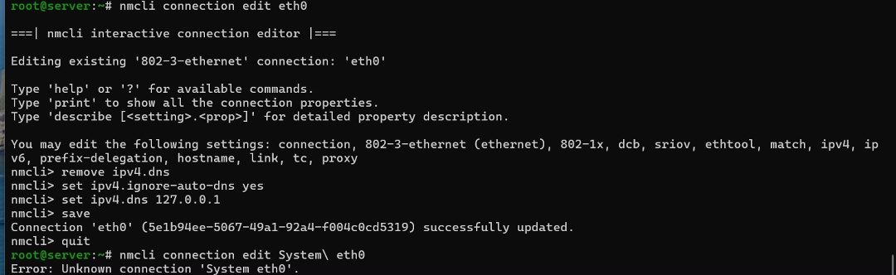
Рис. 7: В интерактивном редакторе nmcli настроены параметры DNS для eth0.
Перезапустить NetworkManager, проверить изменения в /etc/resolv.conf и открыть DNS в межсетевом экране командами firewall-cmd(рис. 8).
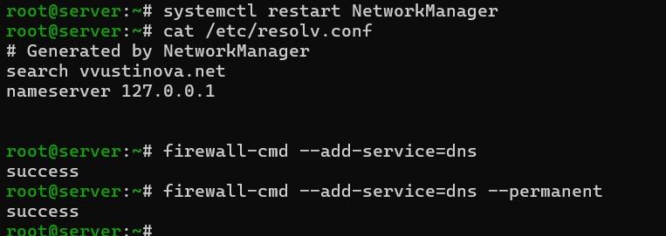
Рис. 8: Перезапуск NetworkManager, проверка resolv.conf и добавление службы DNS в firewall
Убедиться, что DNS-запросы идут через узел server, прослушивающий порт 53. Для этого используется команда lsof | grep UDP.(рис. 9).
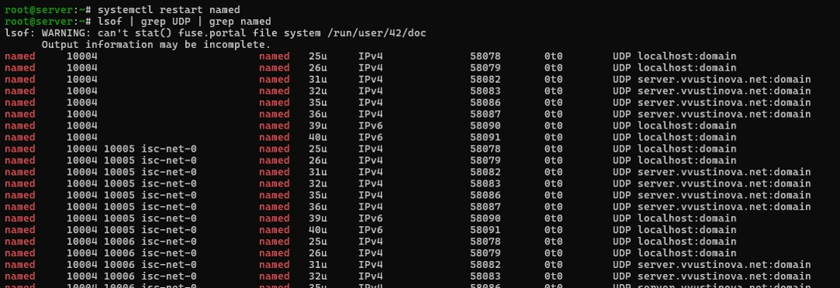
Рис. 9: Вывод lsof показывает процессы named, слушающие UDP-порт 53.
Скопировать шаблон описания DNS-зон named.rfc1912.zones из каталога /etc в каталог /etc/named и переименовать его в vvustinova.net(рис. 10).
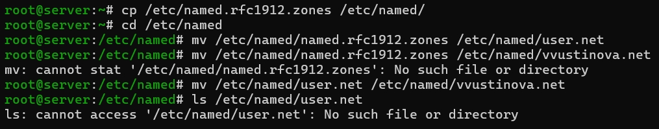
Рис. 10: Выполнено копирование и переименование файла зон.
В каталоге /var/named создать подкаталоги master/fz и master/rz для файлов прямой и обратной зоны. Скопировать шаблон обратной зоны named.loopback в каталог master/rz.(рис. 11).
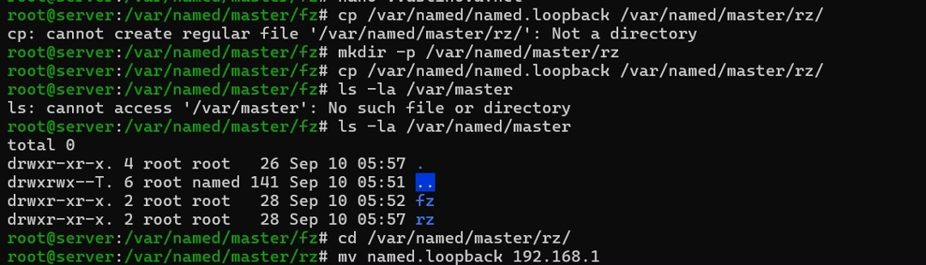
Рис. 11: Созданы каталоги, скопирован шаблон обратной зоны.
Изменить файл прямой зоны /var/named/master/fz/vvustinova.net, указав необходимые DNS-записи. Исправить права доступа к файлам в каталогах /etc/named и /var/named.(рис. 12).
Рис. 12: Редактирование файла зоны через nano и смена владельца на named:named
Скопировать шаблон прямой DNS-зоны named.localhost в каталог /var/named/master/fz и переименовать его в vvustinova.net(рис. 13).
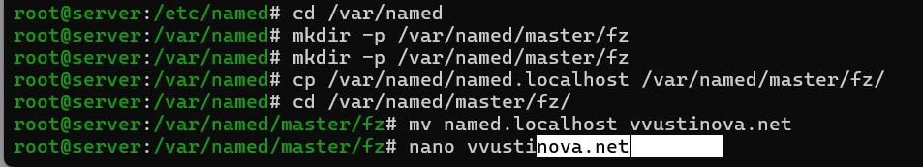
Рис. 13: Созданы каталоги, скопирован и переименован шаблон прямой зоны.
Восстановить метки безопасности SELinux после изменения конфигурационных файлов named и дать разрешение на запись в файлы DNS-зоны.(рис. 14).
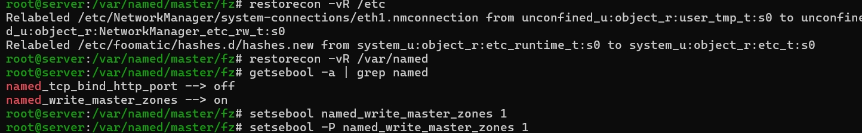
Рис. 14: Выполнены restorecon, проверка и установка переключателя named_write_master_zones.
Запустить в режиме реального времени расширенный лог системных сообщений journalctl -x -f и перезапустить DNS-сервер для проверки корректности работы.(рис. 15).
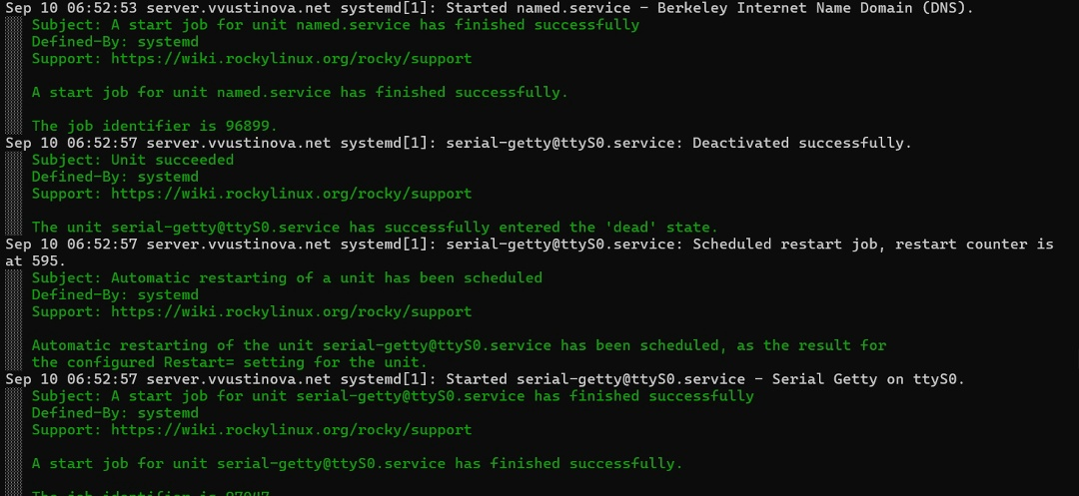
Рис. 15: В логе видно успешное завершение запуска службы named.service
Внести изменения в настройки внутреннего окружения виртуальной машины: создать скрипт dns.sh и добавить его вызов в Vagrantfile. Применить изменения командой vagrant reload server –provision.(рис. 16).
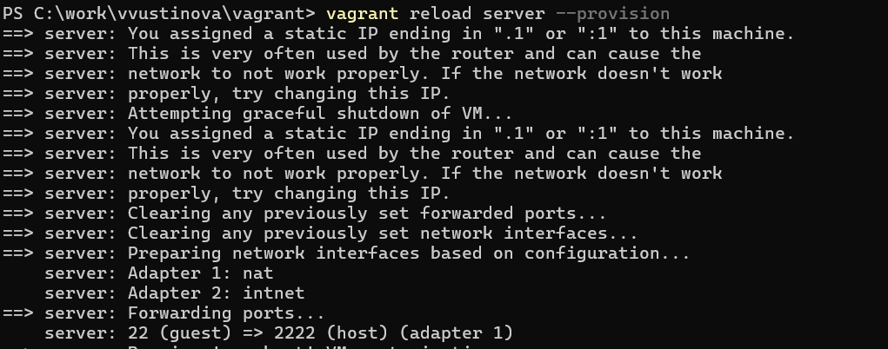
Рис. 16: Выполнен vagrant reload server –provision, настройки сервера применяются.

4 Выводы
В ходе работы были приобретены практические навыки по установке и конфигурированию DNS-сервера bind. Освоены принципы работы системы доменных имён, настройка кэширующего и первичного DNS-сервера, создание прямой и обратной зон, а также работа с утилитами dig и host. Настроены права доступа, метки SELinux и правила межсетевого экрана. Создан скрипт автоматической настройки DNS-сервера.

5 ответы на контрольные вопросы
- Что такое DNS?
DNS (Domain Name System) — распределённая система, ставящая в соответствие доменному имени хоста IP-адрес и наоборот.
- Каково назначение кэширующего DNS-сервера?
Кэширующий сервер получает рекурсивные запросы от клиентов и выполняет их с помощью нерекурсивных запросов к авторитативным серверам.
- Чем отличается прямая DNS-зона от обратной?
Прямая зона ставит в соответствие доменному имени IP-адрес (записи A), обратная — IP-адрес доменному имени (записи PTR).
- В каких каталогах и файлах располагаются настройки DNS-сервера?
Основные настройки: /etc/named.conf, /etc/named/, /var/named/, /etc/resolv.conf.
- Что указывается в файле resolv.conf?
Адреса DNS-серверов, к которым обращается клиент, и параметры поиска доменов.
- Какие типы записи описания ресурсов есть в DNS?
SOA, NS, A, PTR, CNAME, MX.
- Для чего используется домен in-addr.arpa?
Для обратного преобразования IP-адресов в доменные имена.
- Для чего нужен демон named?
Демон named обслуживает DNS-запросы, обеспечивая работу DNS-сервера BIND.
- В чём заключаются основные функции slave-сервера и master-сервера?
Master-сервер загружает данные зоны из файла, slave-сервер получает данные зоны от master-сервера.
- Какие параметры отвечают за время обновления зоны?
refresh, retry, expire, minimum в SOA-записи.
- Как обеспечить защиту зоны от скачивания и просмотра?
Ограничить передачу зоны (allow-transfer), использовать TSIG-ключи, запретить рекурсию для внешних запросов.
- Какая запись RR применяется при создании почтовых серверов?
MX-запись.
- Как протестировать работу сервера доменных имён?
С помощью утилит dig и host, выполняя запросы к серверу.
- Как запустить, перезапустить или остановить службу?
systemctl start, systemctl restart, systemctl stop.
- Как посмотреть отладочную информацию при запуске сервиса?
journalctl -x -f или systemctl status.
- Где храниться отладочная информация?
В журнале systemd, просмотр через journalctl.
- Как посмотреть, какие файлы использует процесс?
lsof -p или lsof | grep .
- Примеры изменения сетевого соединения через nmcli.
nmcli connection edit eth0, nmcli connection modify, nmcli connection up.
- Что такое SELinux?
Система принудительного контроля доступа в Linux.
- Что такое контекст SELinux?
Метка безопасности, назначаемая процессам и файлам.
- Как восстановить контекст SELinux?
Командой restorecon -vR .
- Как создать разрешающие правила из журналов?
С помощью audit2allow.
- Что такое булевый переключатель в SELinux?
Параметр, включающий или отключающий определённые правила политики.
- Как посмотреть список переключателей SELinux?
getsebool -a.
- Как изменить значение переключателя SELinux?
setsebool 1 илиsetsebool -P 1.
Список литературы Bart D. Common DNS Operational and Configuration Errors: RFC 1912. — 1996.
Security-Enhanced Linux. Руководство пользователя.
Systemd. — URL: https://wiki.archlinux.org/index.php/Systemd
Костромин В. А. Утилита lsof — инструмент администратора.
Поттеринг Л. Systemd для администраторов.
Сайт проекта NetworkManager.
Сайт проекта nmcli.
Названия слайдов для презентации Установка DNS-сервера bind.
Проверка работы DNS через dig.
Анализ конфигурационных файлов DNS.
Запуск и автозапуск службы named.
Повторная проверка DNS-запроса.
Запрос к локальному DNS-серверу.
Настройка DNS через nmcli.
Перезапуск NetworkManager и настройка firewall.
Проверка прослушивания порта 53.
Копирование шаблона зон.
Создание каталогов прямой и обратной зоны.
Редактирование файла зоны и прав доступа.
Копирование шаблона прямой зоны.
Настройка SELinux для named.
Проверка работы через journalctl.
Применение настроек через Vagrant

